Оплачивайте штрафы ГИБДД со скидкой 50%
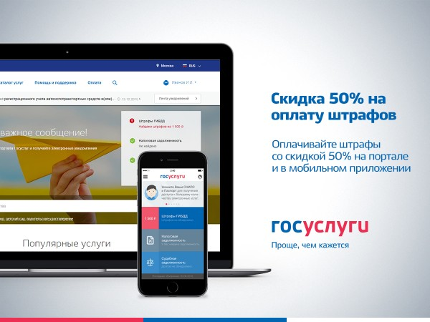
В течение 20 дней со дня вынесения постановления о наложении административного штрафа вы платите только половину суммы.
С 1 января 2016 года все нарушители, которым будет выписано постановление инспектором или камерой видеофиксации, получат квитанцию с полной суммой штрафа. Однако внизу документа будет приписка о возможности оплатить штраф с 50-процентной скидкой. Скидка действует 20 дней, после этого придется платить штраф полностью. Важно: оплата половины штрафа ГИБДД может быть осуществлена до полуночи 20-го дня.
Обращаем ваше внимание: некоторые нарушения не подпадают под оплату со скидкой. Это очень важно знать, так как если вы не оплатите полностью всю сумму, то штраф, спустя 60 дней, увеличится ровно вдвое:
- любые нарушения, связанные с алкогольными или наркотическими веществами;
- отказ от медицинского освидетельствования;
- повторное превышение скоростного режима более чем на 40 - 60 км/ч, 60 – 80 км/ч и более 80 км/ч;
- повторный проезд на красный свет;
- выезд на встречную полосу автомобильного движения;
- повторное управление транспортным средством, которое зарегистрировано в ненадлежащем порядке;
- причинение вреда здоровью легкой или средней тяжести.
Нарушение считается повторным, если оно было совершено до истечения одного года после исполнения наказания по предыдущему. То есть, если вы один раз превысили скорость на 40 км/ч, то вы можете оплатить штраф со скидкой, но если в течение последующих 365 дней такое нарушение было совершено еще раз – скидки у вас не будет.
Для проверки штрафов перейдите на страницу «Штрафы ГИБДД», по номеру водительского удостоверения и данным автомобиля проверьте, есть ли штрафы и какие из них можно оплатить со скидкой.
В нём указаны подробности нарушения и дата, до которой можно оплатить штраф в половинном размере, поясняется, что скидка предоставляется в соответствии с нормами Федерального закона от 22.12.2014 N 437-ФЗ, дана возможность сразу перейти к оплате.
Важная информация: платежи, проведенные по штрафам со скидками, учитываются в ГИБДД, как правило, на следующий рабочий день . Дождитесь, когда информация придёт в ваш Личный кабинет. Не торопитесь оплатить штраф повторно.
Оплачивайте штрафы ГИБДД с 50-процентной скидкой, но помните, что правила нужно соблюдать всегда и везде!
Госуслуги - проще, чем кажется!

